Formulir Pendaftaran Calon Ketua/Wakil Ketua BEM Periode 2016/2017

Visi : Terwujudnya keluarga mahasiswa yang kolaboratif, kreatif, dan berbudaya untuk kemajuan IT Del dan mewujudkan Tri Dharma Perguruan tinggi.

Misi : - Mendorong dan memfasilitasi pengembangan karya mahasiswa.
- Membangun sinergi antar elemen keluarga mahasiswa
- Kontributif bergerak untuk masyarakat

Profil Calon Ketua

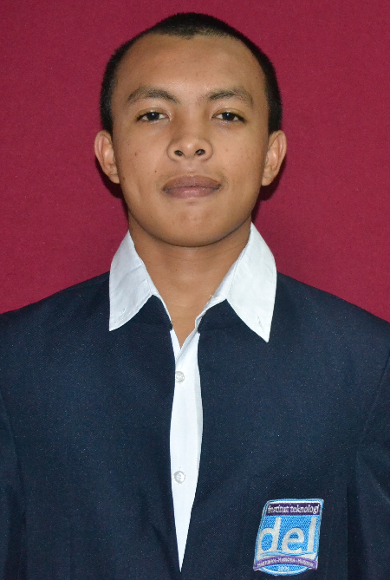

Nama : Fujiatma Pratama Napitupulu
Kelas : SI-01 2014
Motto :

Pendidikan : SMA
Pengalaman Organisasi :
- Anggota DipTek

Profil Calon Wakil Ketua
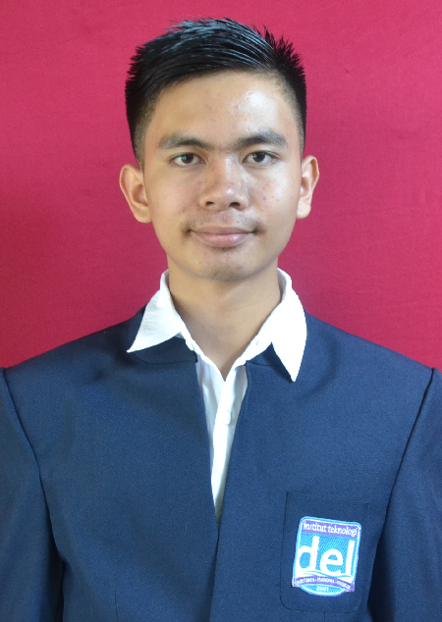

Nama : Harry Leonardo Lumbanraja
Kelas : D3TI-01 2014
Motto : Learn Today , Lead Tomorrow

Pendidikan : SMA
Pengalaman Organisasi :
- Anggota DelPro
- Anggota Depagsos
- Anggota PerKantas

